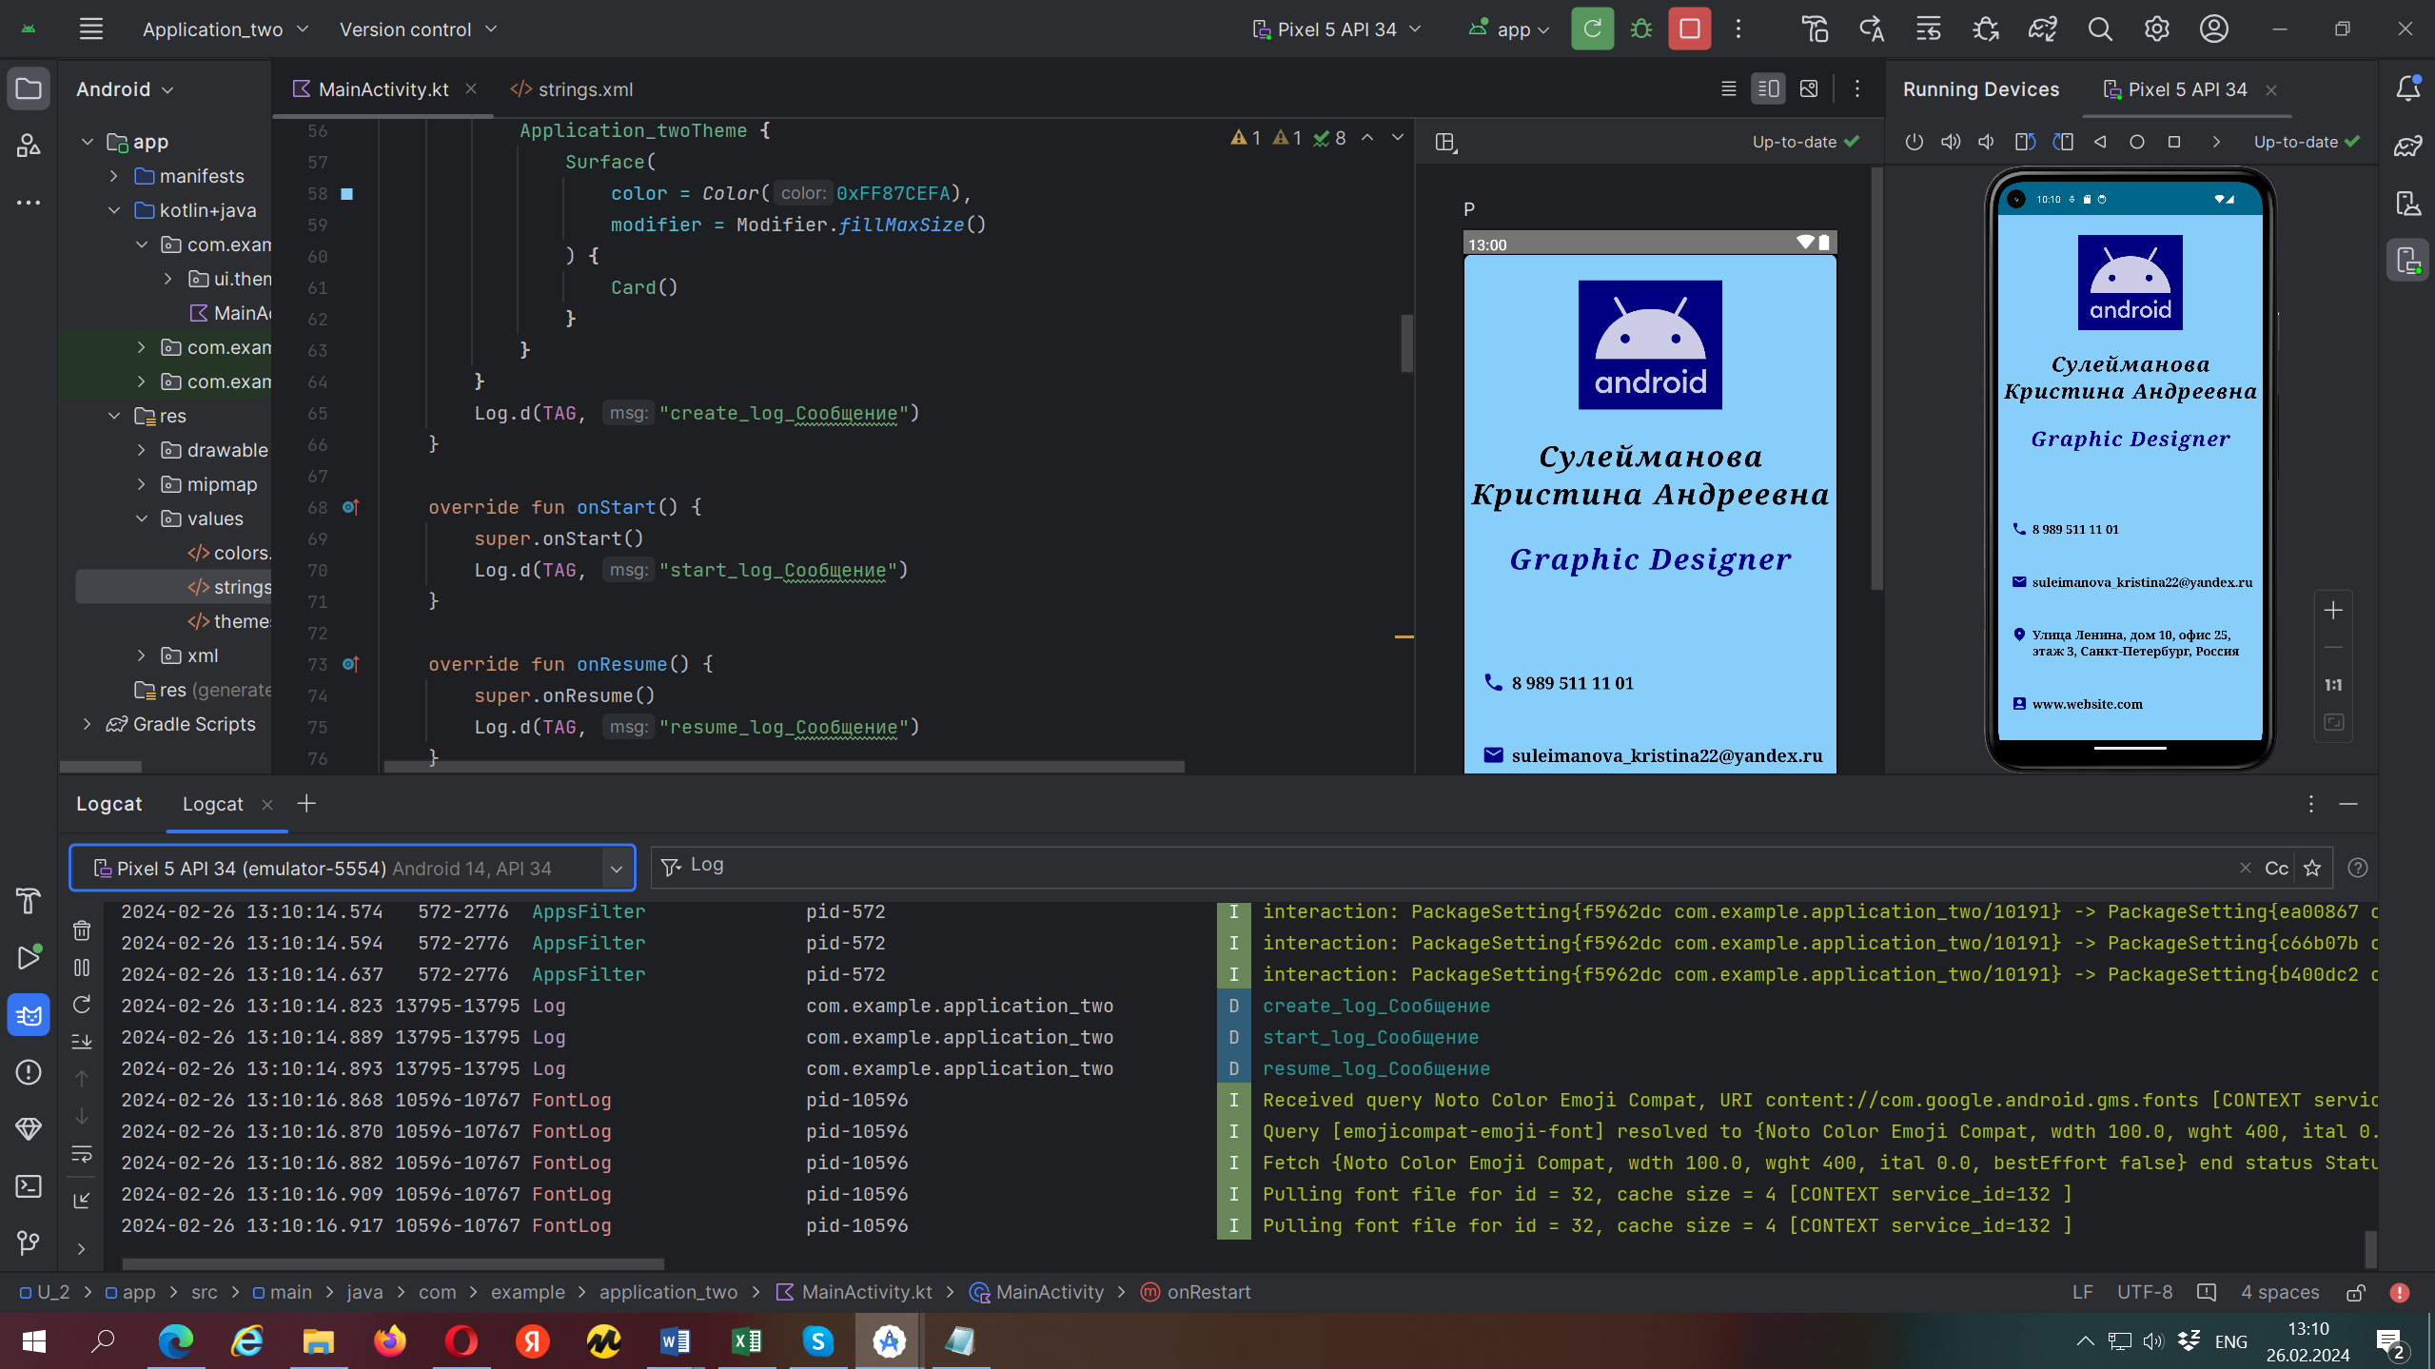

2024-02-26 13:10:14.823 13795-13795 Log com.example.application_two D create_log_Сообщение

2024-02-26 13:10:14.889 13795-13795 Log com.example.application_two D start_log_Сообщение

2024-02-26 13:10:14.893 13795-13795 Log com.example.application_two D resume_log_Сообщение

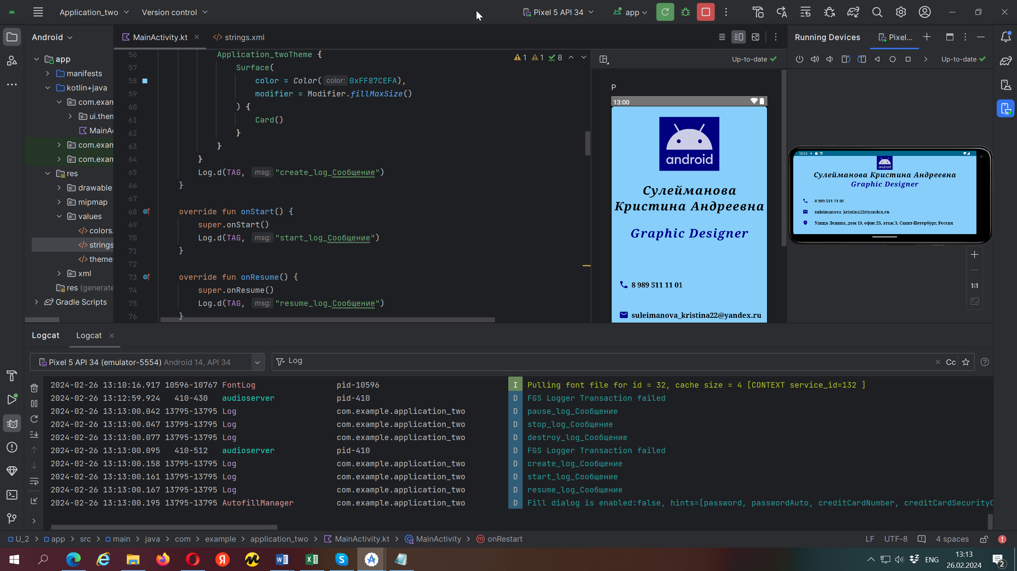

2024-02-26 13:13:00.042 13795-13795 Log com.example.application_two D pause_log_Сообщение

2024-02-26 13:13:00.047 13795-13795 Log com.example.application_two D stop_log_Сообщение

2024-02-26 13:13:00.077 13795-13795 Log com.example.application_two D destroy_log_Сообщение

2024-02-26 13:13:00.158 13795-13795 Log com.example.application_two D create_log_Сообщение

2024-02-26 13:13:00.161 13795-13795 Log com.example.application_two D start_log_Сообщение

2024-02-26 13:13:00.167 13795-13795 Log com.example.application_two D resume_log_Сообщение

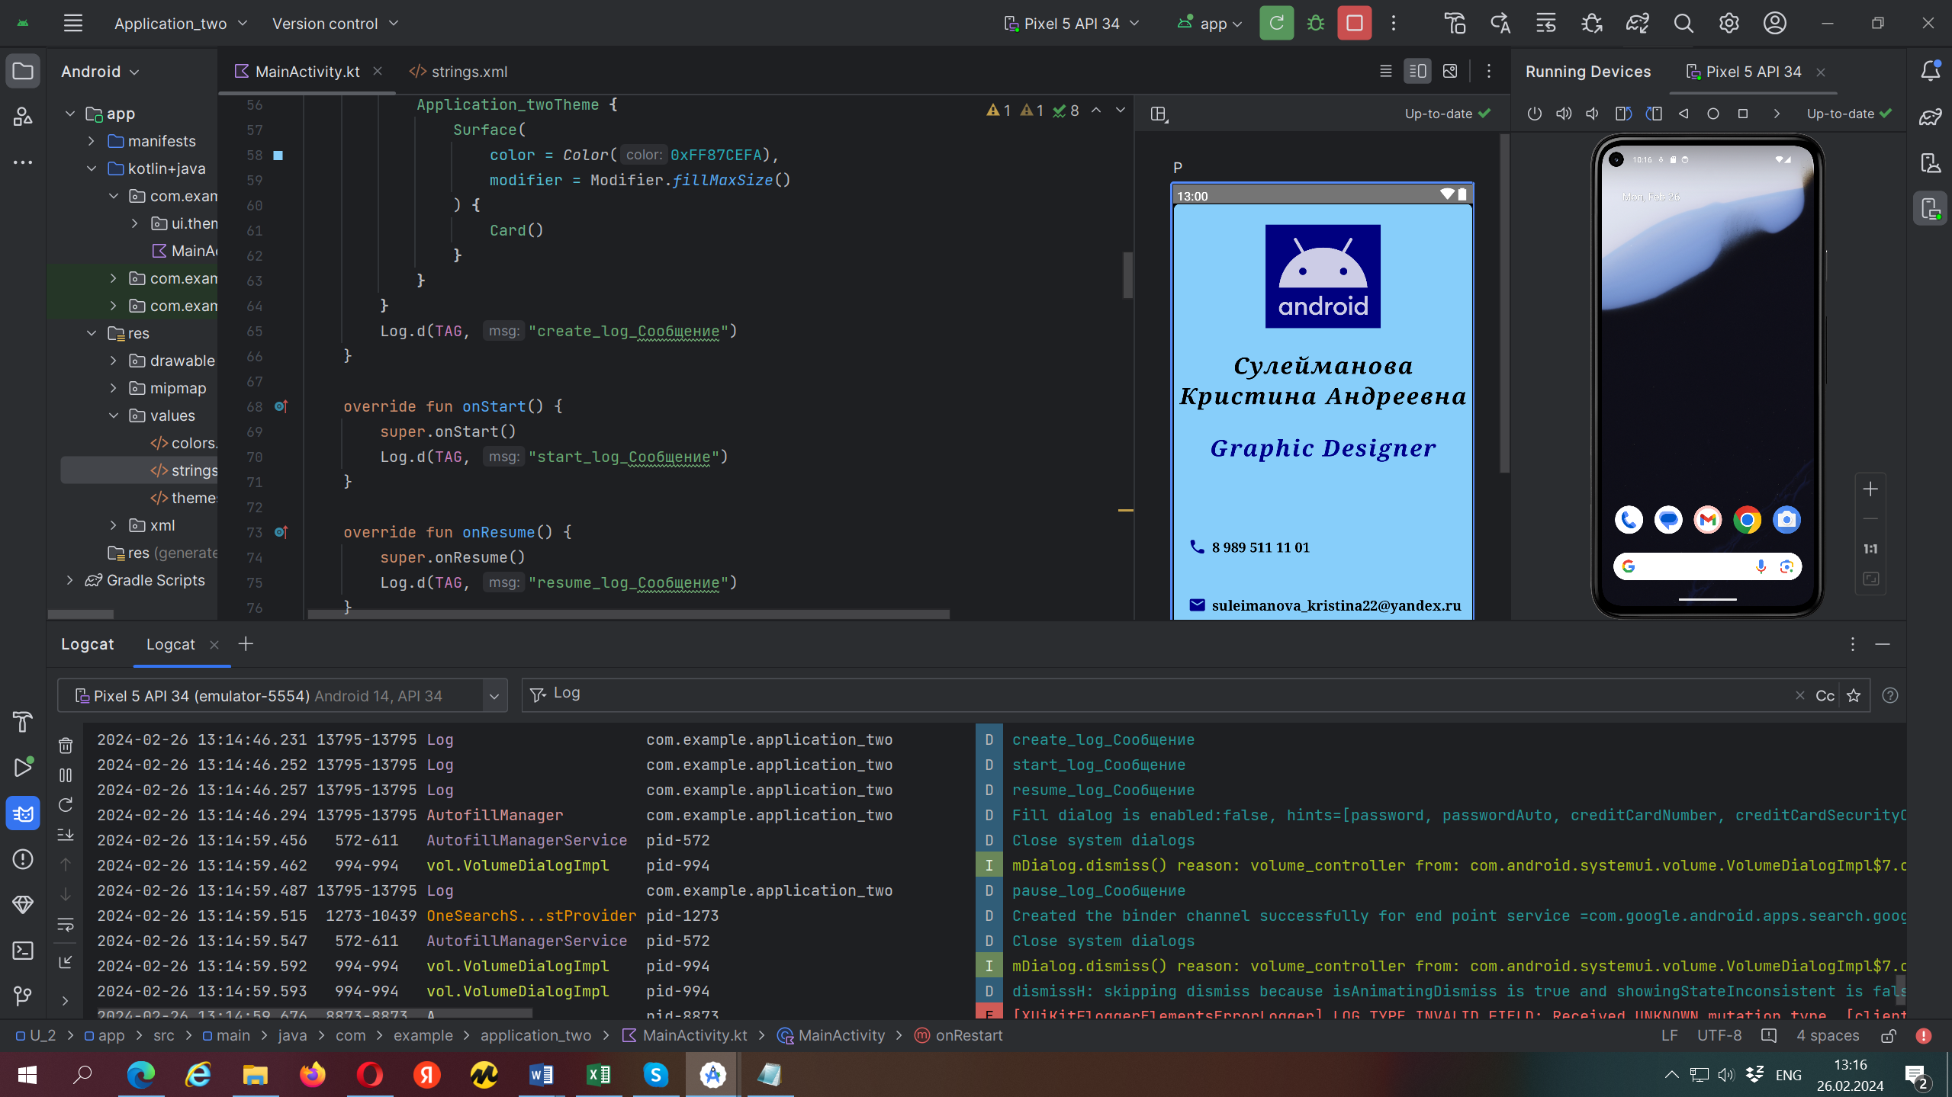

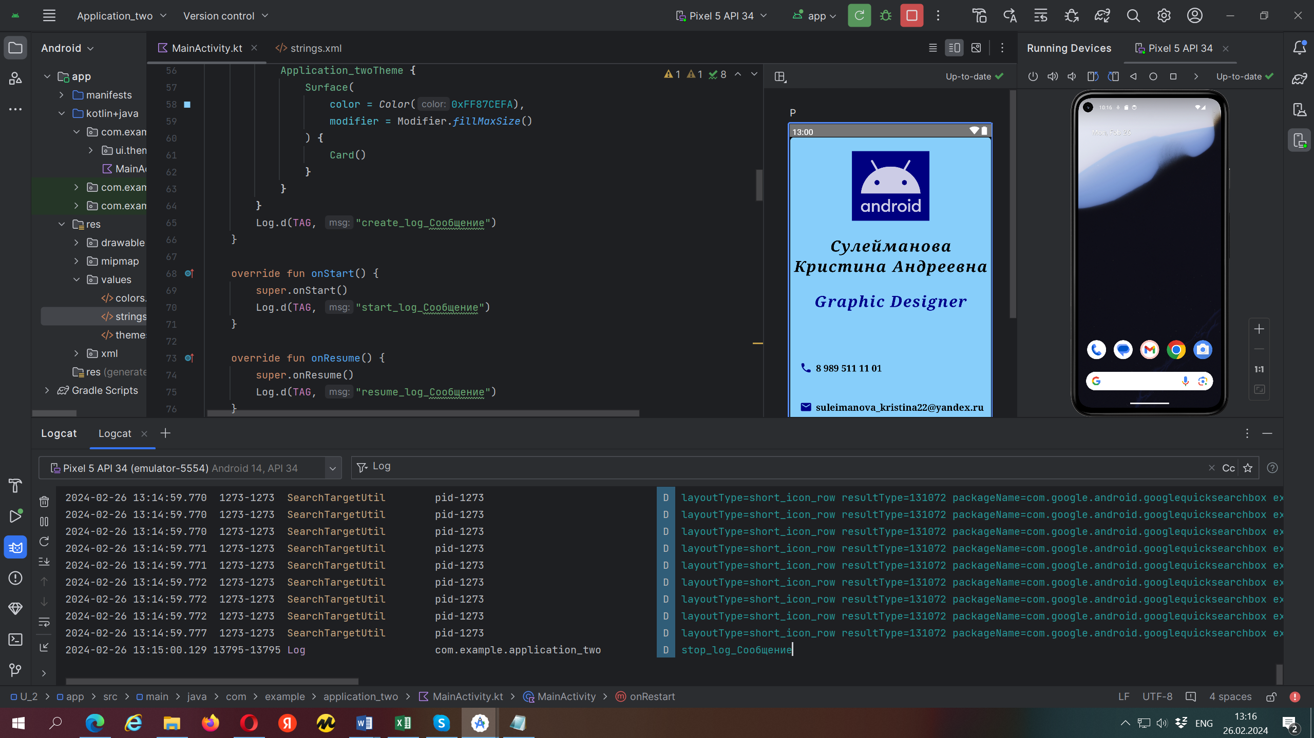

2024-02-26 13:14:59.487 13795-13795 Log com.example.application_two D pause_log_Сообщение

2024-02-26 13:15:00.129 13795-13795 Log com.example.application_two D stop_log_Сообщение

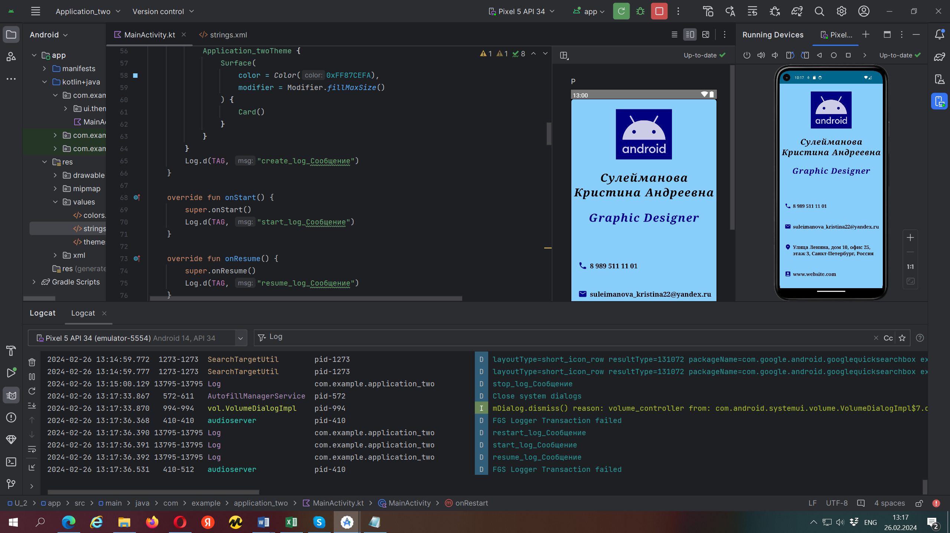

2024-02-26 13:17:36.391 13795-13795 Log com.example.application_two D start_log_Сообщение

2024-02-26 13:17:36.392 13795-13795 Log com.example.application_two D resume_log_Сообщение

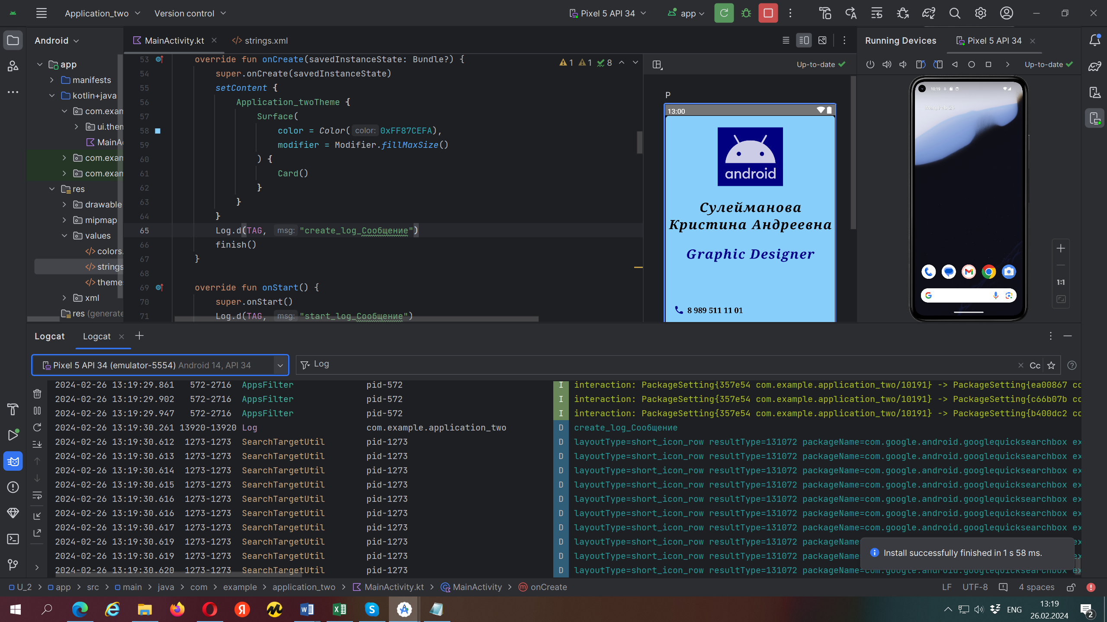

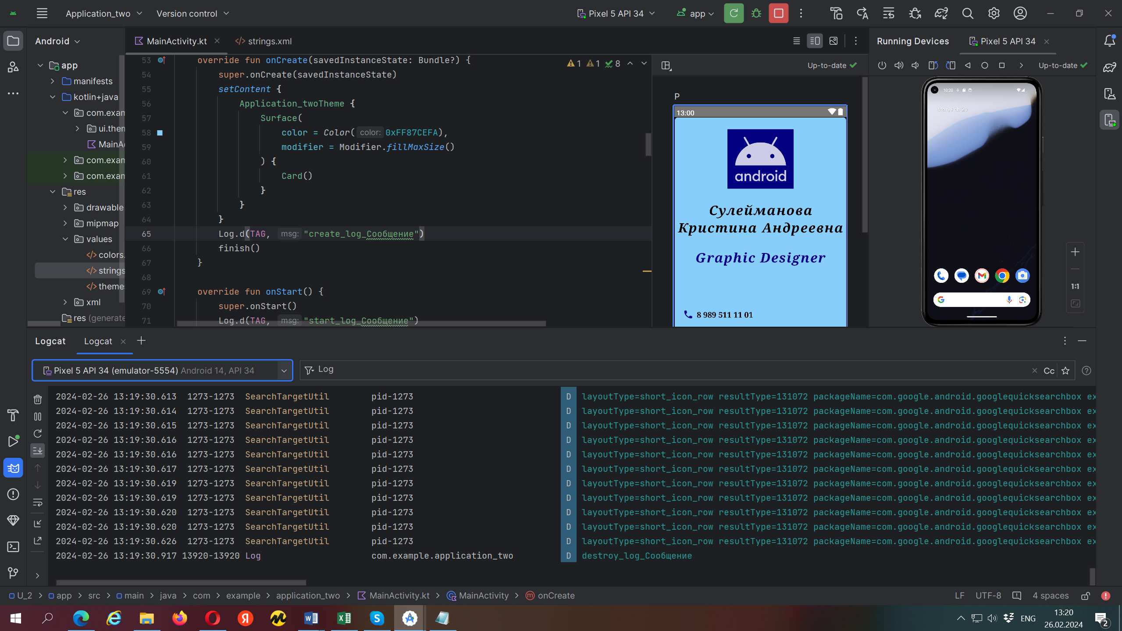

2024-02-26 13:19:30.261 13920-13920 Log com.example.application_two D create_log_Сообщение

2024-02-26 13:19:30.917 13920-13920 Log com.example.application_two D destroy_log_Сообщение